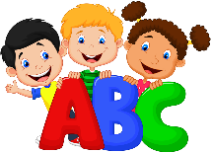ﺧﻄﺔ اسبوعية .........................

**Weekly Plan ( From 00/00/2020 To 00/00/2020)**

|  |  |  |  |  |
| --- | --- | --- | --- | --- |
| **Practice** تدريب | |  | **Math**الرياضيات | |
| تدريب الأطفال على كتابة اسمائهم  • Practice writing their names | |  | اﻟﻌﺪ ﻣﻦ 0 إﻟﻰ 10  Counting from 0 - 1  Song: ones I caught a fish alive. | |
|  | |  |  | |
| **Story And Song** القصة والأغنية | |  | **Sight words & Blending Words**اﻟﻜﻠﻤﺎت اﻟﺒﺼﺮﻳﺔ | |
| **Song**الأغنية | **Story** القصة |  | I, am, my, name, is , a | |
| Five Senses Song Song for Kids The Kiboomers  On YouTube | The very hungry  Caterpillar |
|  | |  |  | |
| **Weekly Requirements** تكاليفالأسبوع | |  | اﻟﺤﺮف واﻟﻜﻠﻤﺎت اﻟﺠﺪﻳﺪة | **The new letter(sound)& words** |
| الثلاثاء + الأربعاء:  احضار بطاقة أو رسمة لحاسة واحدة من الحواس الخمسة  والتحدث عن كيفية استخدامها  بجملة بسيطة  مثال:  حاسة الشم: أنا أستخدم أنفي للشم. | Tuesday + Wednesday:  Bring a card or drawing  with 1 sense of he five  senses and talk about how  we use it in life.  Example:  Smell sense : I use my nose to smell |  | - طاولة  - كرسي  - قلم  - حقیبة  - كتاب  - ممحاه  - سبورة  - ألوان شمعیة | - Table  - Chair  - Pencil  - Bag  - Book  - Eraser  - Whiteboard  - Crayons |

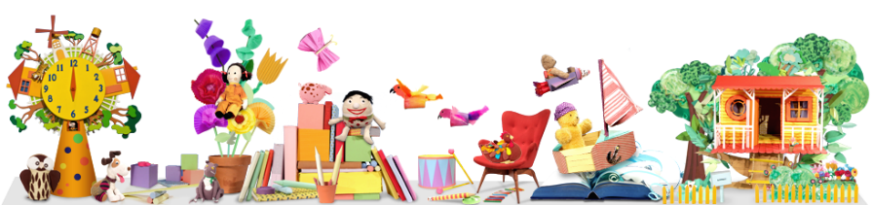

**معلمة الفصل : ---------------------------------**